飆機器人功能

功能1

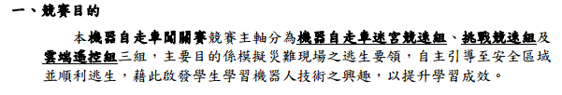

功能2

為了讓不管是新手還是老手皆能充分享受ABB Car的魅力，教學手冊以「做中學、學中做」之精神為課程導引方式，由簡單的LED、按鈕開始，到讓ABB Car能隨著環境變化與需求而行動，如循光、通過ㄇ形迷宮、循線等等，再到用Android手機控制ABB Car，循序漸進，讓您輕鬆上手！

功能3

學習到如何去思考讓一台ABB Car配合不同的感測器達到你所想要的目的，進而達成機電資整合的成果